Hayat Yayınları Tanıtım Bülteni
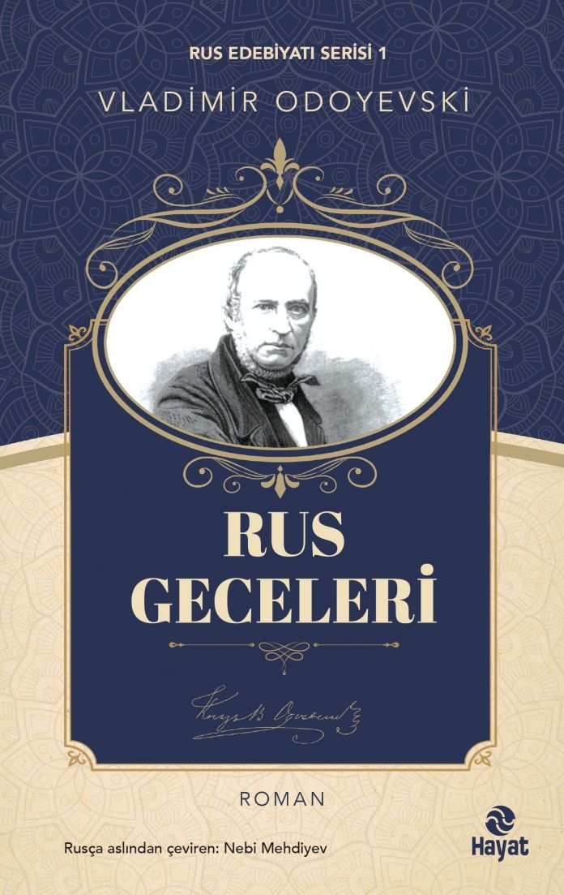 | Eser Adı: RUS GECELERİ  Yazar Adı: Vladimir Odoyevski  Cilt Bilgisi:  Kitap Dili: Türkçe  İç Sayfa: HOLMEN SB 65  Kapak: BRISTOL 230  Selefon Türü: MAT SELEFON  Basım Tarihi: 2024  Sayfa Sayısı: 344  Kitap Boyutları: 13,5 X 21  ISBN No: 9786051513287  Etiket Fiyatı: 350,00 TL
Kitap Tanıtım Yazısı : (Arka Kapak)

“Suç ve Ceza, İvan İliç’in Ölümü, Doktor Jivago gibi dünyaca ünlü pek çok esere ilham kaynağı olan kitap!”Rus düşüncesinin özgün isimlerinden birisi olan Vladimir Odoyevski, edebî yaşamını Rus Geceleri (1844) adlı romanıyla taçlandırmıştır. Roman, alışılmışın dışında felsefe, estetik, müzik, tarih, bilim ve din gibi çeşitli alanları kendinde meczeden bir tür “polifonik” yazın tarzında kaleme alınmıştır. Eserin konusu, dört arkadaşın geceleri bir araya gelerek yaşam ve ölüm, eski ve yeni, basitlik ve karmaşıklık, Doğu ve Batı gibi temel dikotomiler ekseninde hayatın anlamı üzerine yaptıkları tartışmalarından oluşmaktadır. Rus edebî düşüncesinin “Kierkegaard”u olan Odoyevski’nin bu romanı Suç ve Ceza, İvan İliç’in Ölümü, Doktor Jivago gibi dünyaca ünlü pek çok eserin de ilham kaynağı olmuştur. Odoyevski’yi özgür kılan en önemli husus ise diğer yazarlardan farklı olarak hiçbir politik ve düşünsel akım içerisinde yer almamış olmasıdır. Slavcılığın öncülerinden olan Homyakov’a yazdığı bir mektubunda şöyle der: “Tuhaf bir kaderim var; sizin nazarınızda Batıcı ve ilerlemeci iken Petersburg nezdinde düpedüz gerici ve mistik birisiyim. Böyle görünmem hoşuma gitmiyor değil çünkü bu, hakikate götüren tek bir ince yol üzerinde olduğumun bir işaretidir.” – Prof. Dr. Nebi Mehdiyev“Bizde bu tür yazarların sayısı çok değildir. Knez Odoyevski’nin çelişkileri, sayısız laf cambazlarımızın doğrularından çok daha sahih ve derindir. Odoyevski’nin tüm hayatını tek bir kelimeye sığdırmak mümkündür: Tefekkür.” − Vissarion BelinskiOdoyevski, çok yönlü bir fikir adamı olmasının yanı sıra Rus düşünce tarihinde anlaşılması en güç isimlerden birisidir. Kimi görüşlerinin birbiriyle açık bir şekilde çelişmesi günümüzde bile ciddi tartışma konusudur. Odoyevski’nin iç dünyası ve dış dünyayla ilişkisinin en önemli dışavurumu, yirmi yıllık bir birikiminin sonucu olan ve bu arada Türkçeye ilk defa çevrilmekte olan Rus Geceleri adlı romanıdır.
Kitabın detay sayfasına buradan ulaşabilirsiniz :
https://hayatyayinlari.com/kitaplar/vladimir-odoyevski-rus-geceleri-1021.html
Hayat Yayınları



